p

Dopisg1

## Breznica 3, 4274 Žirovnica

tel.: 04 5809 100, fax: 04 5809 109

**NADZORNI ODBOR**

Številka: 011-0001/2023-61

Datum: 22.4.2024

Na podlagi 34. člena Statuta Občine Žirovnica (Ur. List RS, št. 66/2018-UPB2), vas vabim, da se **v ponedeljek 13. maja 2024, ob 16.00 uri**, v prostorih Občine Žirovnica; Breznica 3, Žirovnica udeležite

**15. seje NADZORNEGA ODBORA**

z naslednjim

**DNEVNIM REDOM:**

1. **Potrditev zapisnika 14. redne seje NO z dne 22.2024 in pregled realizacije sklepov zadnje seje**
2. **PP 1901, 1903, 1911, 1912 (namenska poraba občinskega denarja, preveritev pravilnika za oprostitev oziroma dodatno znižanje plačila vrtca staršev in pregled investicijskega vzdrževanje OŠ Žirovnica)**
3. **Vprašanja in pobude**

Prosim, da morebitno zadržanost, sporočite na telefon 04 5809 106.

**Urška Zoya Vidmar, mag.prav.in manag.neprem.**

**Predsednica**

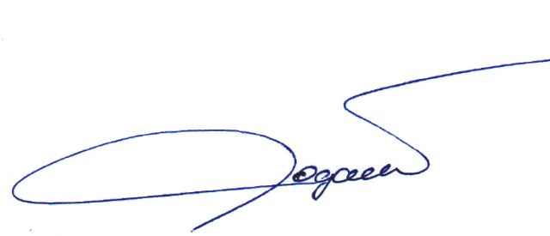

Vabljeni:

* člani NO